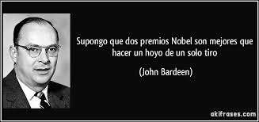JOHN BARDEEN

JHOHN BARDEEN

Madison, EE UU, 1908-Boston, id., 1991

Físico estadounidense. Galardonado en dos ocasiones con el Premio Nobel de Física, en 1956 y 1972, el suyo constituye un caso excepcional en el mundo de la ciencia moderna. Compartió su primer premio con William B. Shockley y Walter H. Brattain, por la invención del transistor, y el segundo, con Leon N. Cooper y John R. Schrieffer, por el desarrollo de la teoría BCS de la superconductividad.

Se licenció en ingeniería eléctrica en la Universidad de Wisconsin (Madison) y obtuvo el doctorado en física matemática en la Universidad de Princeton. Desarrolló su labor científica en primer lugar en el laboratorio del departamento de Ordenanza Naval de Estados Unidos durante la Segunda Guerra Mundial.

Al término de la contienda pasó a dirigir los laboratorios de la Bell Telephone Inc., donde investigó las propiedades electrónicas de los materiales semiconductores, trabajos que culminaron con el invento del transistor, elemento que abrió toda una amplísima gama de nuevas perspectivas en el campo de la microelectrónica y la computación.

Desde 1951 hasta 1975 ejerció como profesor en la Universidad de Illinois. Durante este período desarrolló, en colaboración con Cooper y Schrieffer, la labor teórica en la cual se cimentaron todas las investigaciones posteriores en el terreno de la superconductividad, denominada teoría BCS por las iniciales de los apellidos de sus creadores.